Üzleti delegáció Moszkvába
az MKIK Magyar-Orosz Tagozat ICT Szekciójának szervezésében
2018. május 15-17.

Tájékoztató
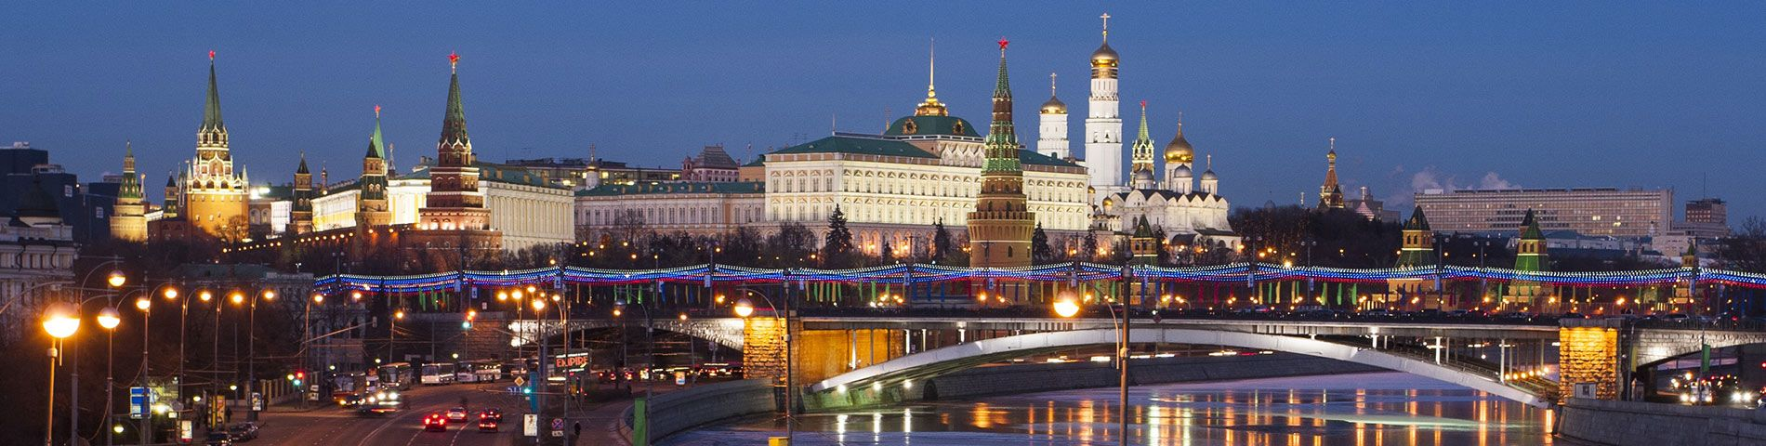

Üzleti delegáció Moszkvába, 2018. május 15-17.
Tervezett program
2018. május 15., kedd
12:55-16:25 |  | Repülőút Budapest – Moszkva (Aeroflot SU2031)
17:30-18:30 |  | Transzfer a szállodába (Hotel Arbat House – 13, Skatertny Pereulok, Moscow, 121069)
2018. május 16., szerda
09:00-10:00 |  | Transzfer az Oroszországi Föderáció Kereskedelmi és Iparkamarájába (bld. 1, 6/1, Ilyinka St., Moscow, 109012)
10:00-11:30 |  | Megbeszélés az Oroszországi Föderáció IT és Digitális Gazdasági Tanácsával
11:30-12:30 |  | Megbeszélés a Számítástechnikai és Információs Technológiai Szövetséggel
12:30-13:30 |  | Megbeszélés az IT Igazgatók Klubjával
13:30-14:30 |  | Transzfer a a Magyar Nagykövetség Kereskedelmi Képiseletére (21/17, Povarskaya St., Moscow, 121069)
14:30-16:00 |  | B2B találkozók a Magyar Nagykövetség Kereskedelmi Képiseletén
16:00-17:00 |  | Transzfer a szállodába (Hotel Arbat House – 13, Skatertny Pereulok, Moscow, 121069)
2018. május 17., csütörtök
11:30-12:00 |  | Transzfer a a Magyar Nagykövetség Kereskedelmi Képiseletére (21/17, Povarskaya St., Moscow, 121069)
12:00-14:00 |  | B2B találkozók a Magyar Nagykövetség Kereskedelmi Képiseletén
14:00-15:30 |  | Transzfer a reptérre (Sheremetyevo International Airport)
17:55-19:35 |  | Repülőút Moszkva – Budapest (Aeroflot SU2468)
Repülőjegyek és vonatjegyek
Repülőjegy + repülőtéri illeték a program meghirdetésekor: kb. 84.000 Ft/ fő
A repülőjegy beszerzését minden kiutazó maga intézi egyénileg. A később jelentkezők figyelmét szeretnénk felhívni arra, hogy az árak a szabad repülőjegyek függvényében alakulnak és változhatnak. A repülőjegy- és szállásfoglalást az 1000 Út Utazási Irodánál javasoljuk intézni.
1000 Út Utazási Iroda | Simity Péter
Telefon | +36-1/354-3991
E-mail | business@1000ut.hu
Javasolt szállás
Szálloda címe | Arbat House 3*
Szálloda honlapja | http://www.arbat-house.com/en
Ellátás | reggeli az árban
Ára | 113 euro/szoba/éj
Vízum
Szükséges dokumentumok | - elektronikus vízumkérelem: visa.kdmid.ru - kitöltés elején kérjük megadni jelszóként az "1000UT"-at.  - 1 db színes igazolványkép, mérete: 3,5*4,5  - útlevél (min. fél éves érvényesség visszaút dátumától+2 egymással szembeni üres oldal szükséges)  - utasbiztosítás (irodánkban megköthető, Atlasz, 580,- Ft/nap)
Ügyintézés ideje | 7 munkanap
Ára | - 24.000 Ft/fő
Transzferek
Az általunk szervezett programokra a közös transzfereket az MKIK biztosítja.
Jelentkezés
Jelentkezési határidő | 2018. április 20.
Jelentkezés módja | Kérjük, hogy a kitöltött jelentkezési lapot az angol nyelvű cégprofil adatlapokkal együtt a leimeter.ilona@mkik.hu e-mail címre megküldeni szíveskedjék.
További információ
Szervező |  | Leimeter Ilona
Telefon |  | +36-1/474-5147
E-mail |  | leimeter.ilona@mkik.hu
Utazással kapcsolatos további információ
1000 Út Utazási Iroda kapcsolattartója |  | Simity Péter  1000 Út Travel Kft.  1054 Budapest, Kálmán Imre utca 14.
Telefon |  | +36-1/354-3991
E-mail |  | business@1000ut.hu

